**Krajina v okolí školy**

Terénní sběr dat s využitím chytrých telefonů

**Co je to KRAJINA?**

❏ místo našeho života

❏ základní prostor, který musíme všichni obývat

❏ část území, tak jak je vnímána obyvatelstvem

❏ to, co vidíme kolem sebe – to, co vidíme z rozhledny

**Co je krajina pohledem odborníků?**

❏ část zemského povrchu s výrazným reliéfem tvořená souborem funkčně propojených ekosystémů a míst vytvořených člověkem

**Co tvoří krajinu?**

❏ **prvky**

❏ přírodní (lesy, řeky, rašeliniště, …)

❏ antropogenní (komunikace, stavby, rybníky, pole, …)

❏ **procesy**

❏ vnitřní (endogenní) – zemětřesení, sopečná činnost, ...

❏ vnější (exogenní) – vítr, voda, mráz ale také lidská činnost

**Jak se můžeme spolupodílet na vzhledu krajiny kolem nás?**

# Dominanta krajiny

❏ upoutá naši pozornost svou zapamatovatelnou strukturou, charakterem, vzhledem, vůní či zvukem

❏ krajinný prvek nebo soubor objektů v krajině výrazně přesahující některou ze svých vlastností (tvarem, velikostí, barvou, kulturním nebo historickým aspektem) rámec ostatních částí sledovaného prostoru

# Dělení a příklady krajinných dominant

❏ projev působení:

❏ pozitivní (soliterní strom, kostel, …)

❏ negativní (větrná elektrárna)

❏ rozporný

❏ způsob vnímání:

❏ vizuální (rozhledna, …)

❏ pachová (květnatá louka, chemička, …)

❏ hluková (dálnice, letiště, …)

|  |  |
| --- | --- |
| ❏ | původ:  ❏ přírodní (skála, řeka, …)  ❏ umělá (kostel, dálnice, …)  ❏ duchovní (místo významné děj. události) |
| ❏ | směr působení: |

❏ vertikální (věž, vodárna, …)

❏ horizontální (pohoří, …)

❏ všesměrná (průmyslová zóna, …)

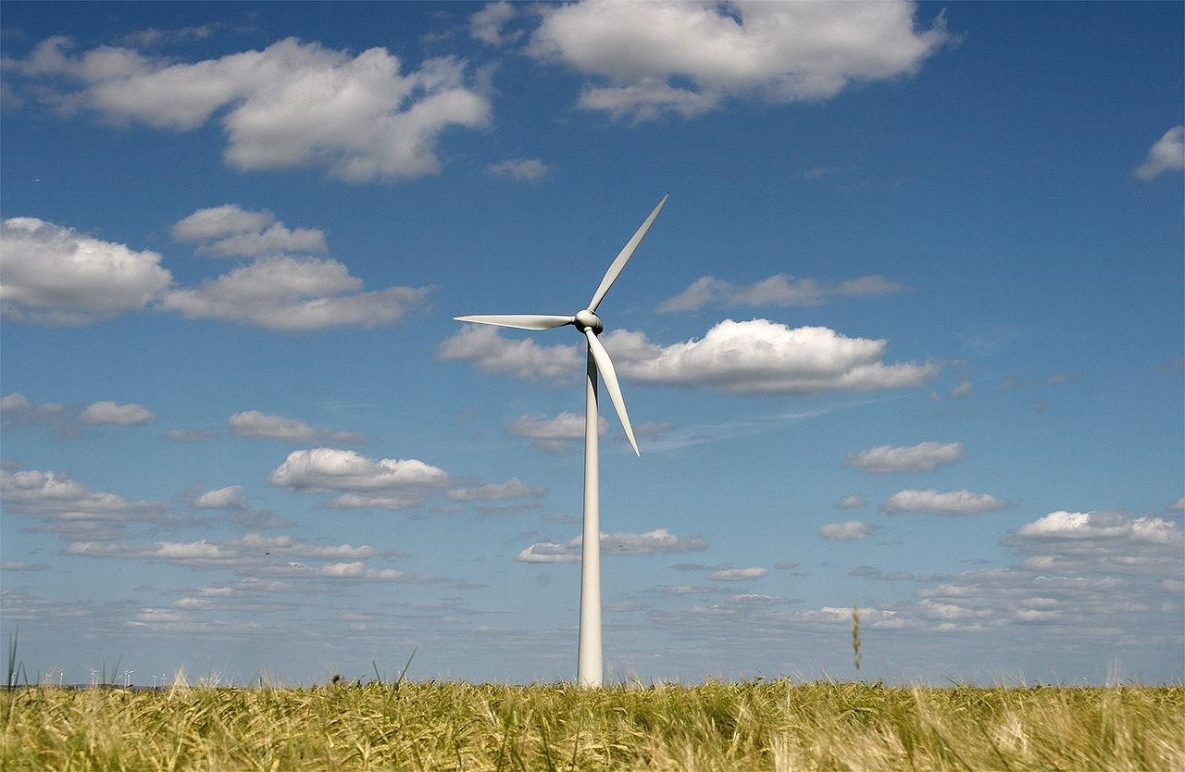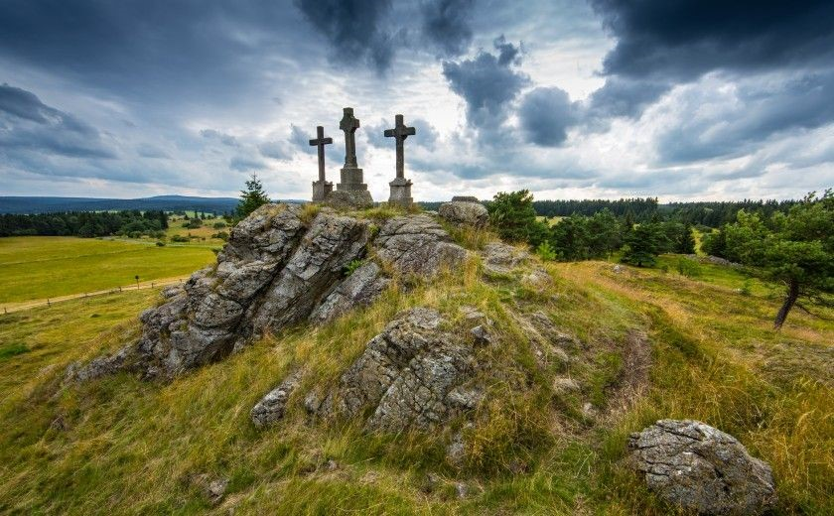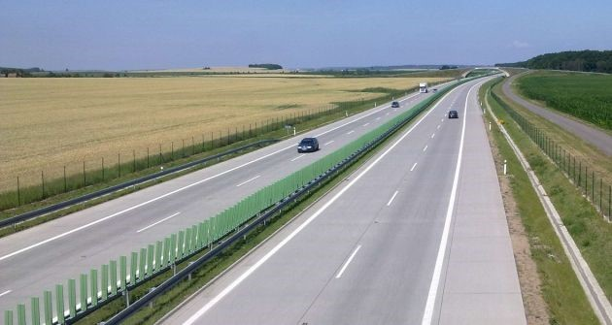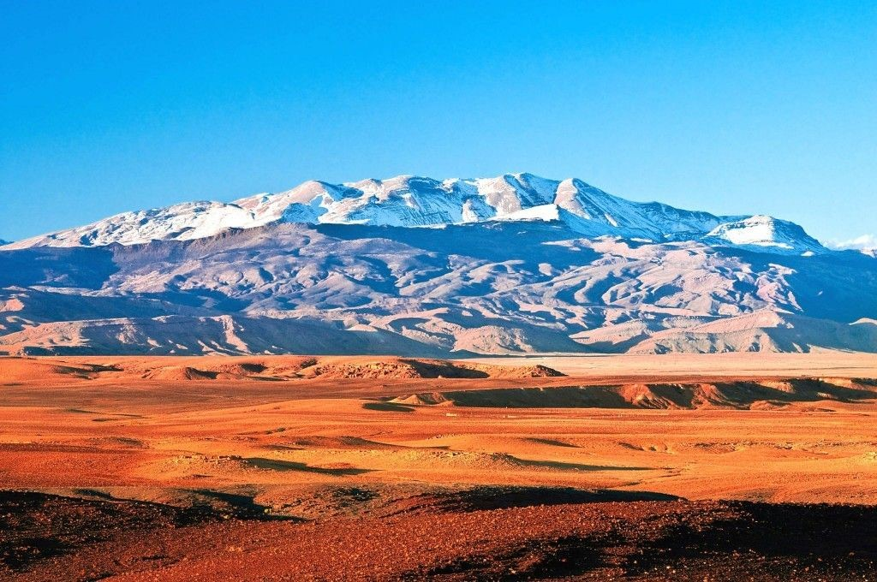

# Pohledová osa

❏ záměrně založená linie v krajině

❏ spojuje dva významné body nebo významné části obce nebo krajiny

❏ směřuje k významným cílům (kostel, zámek, radnice, …)

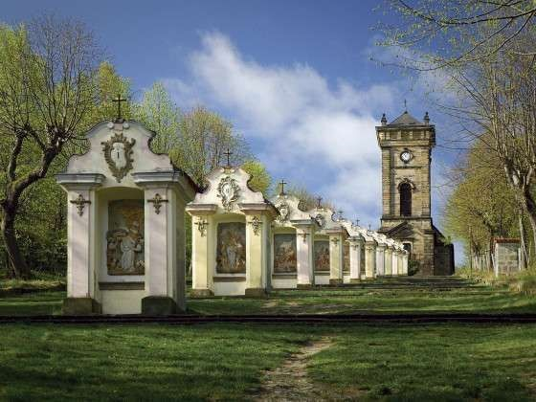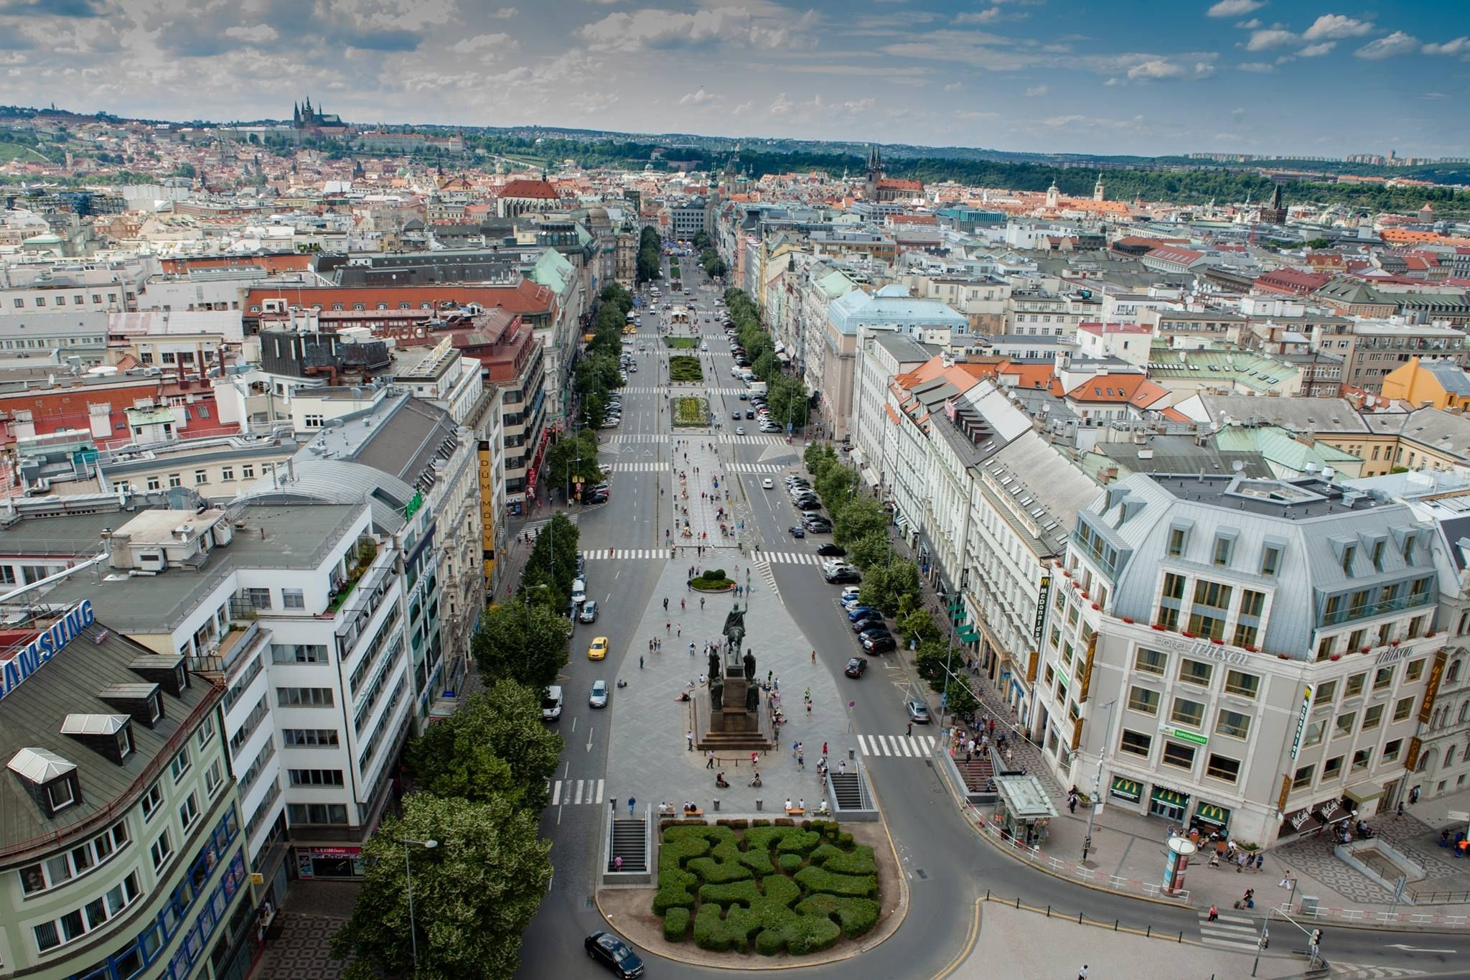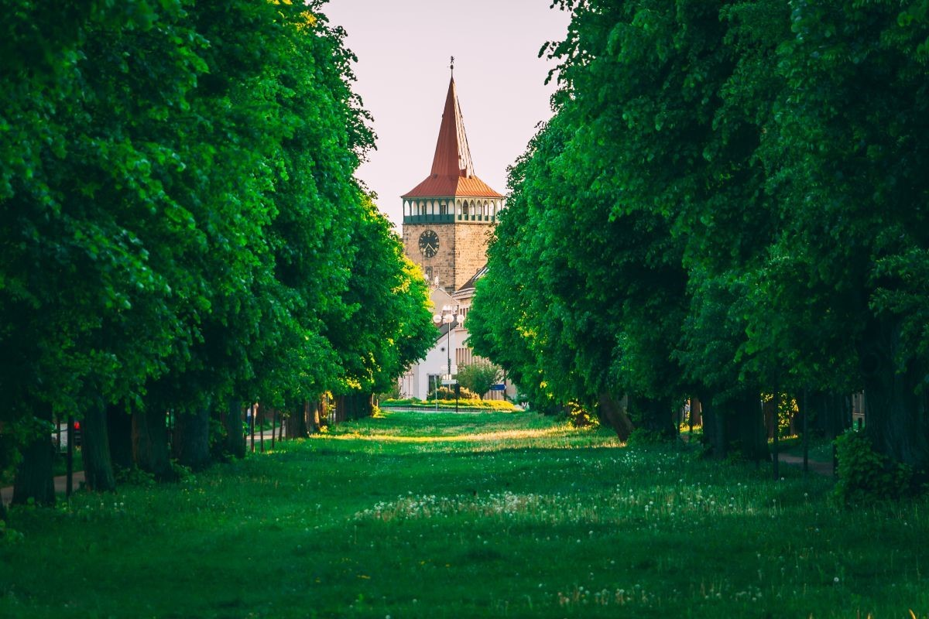

# Zanedbané místo

❏ místo, kterému není věnována potřebná péče

❏ místo, které již neplní svou funkci

❏ místo, jehož stav není v souladu s potřebami dané funkce

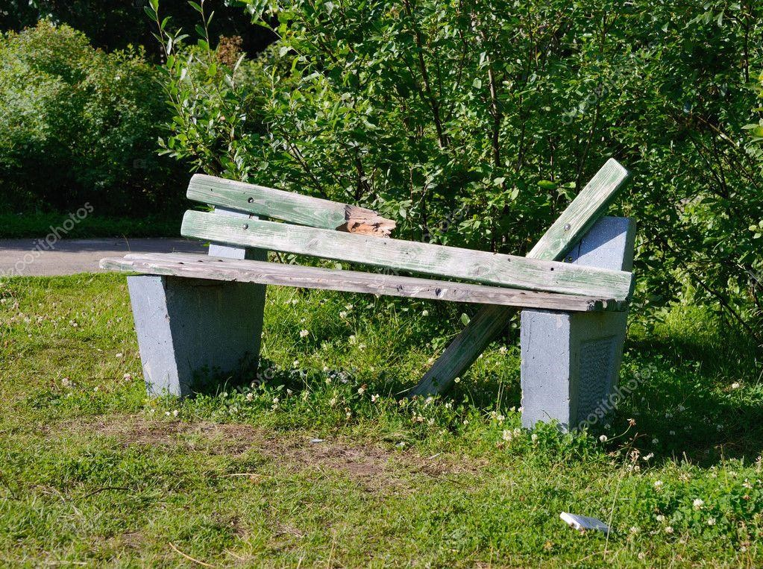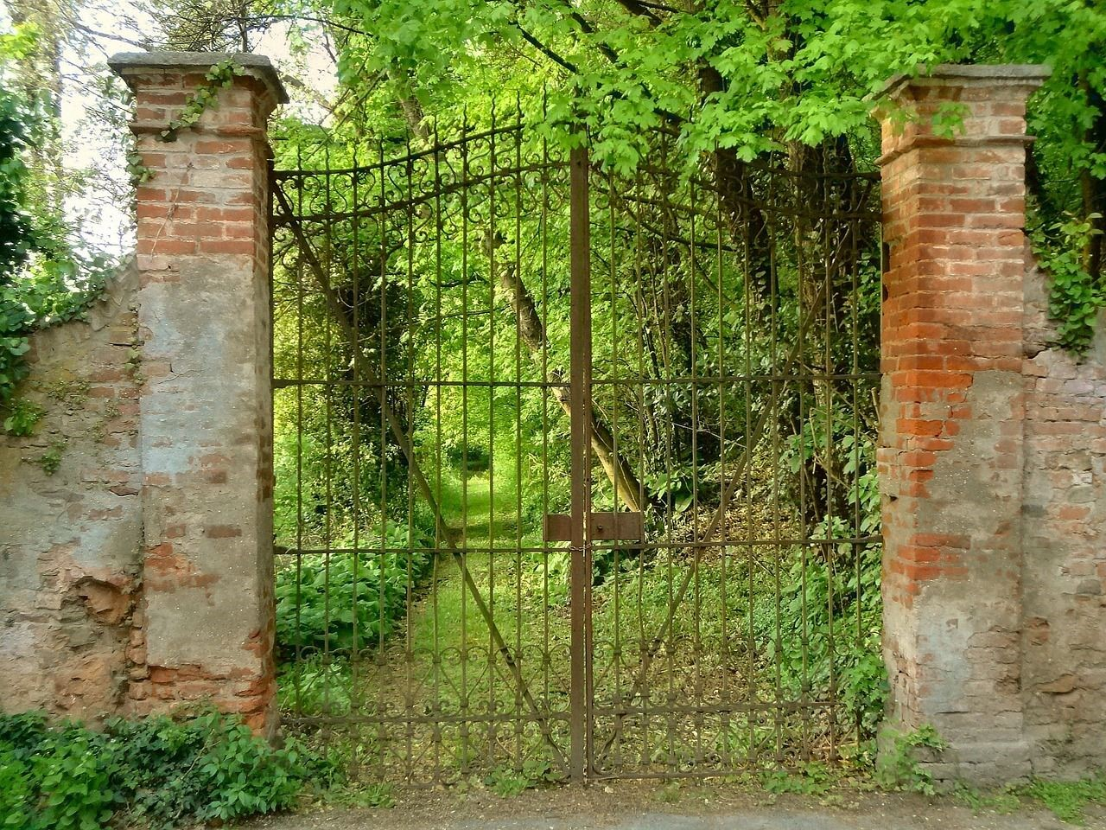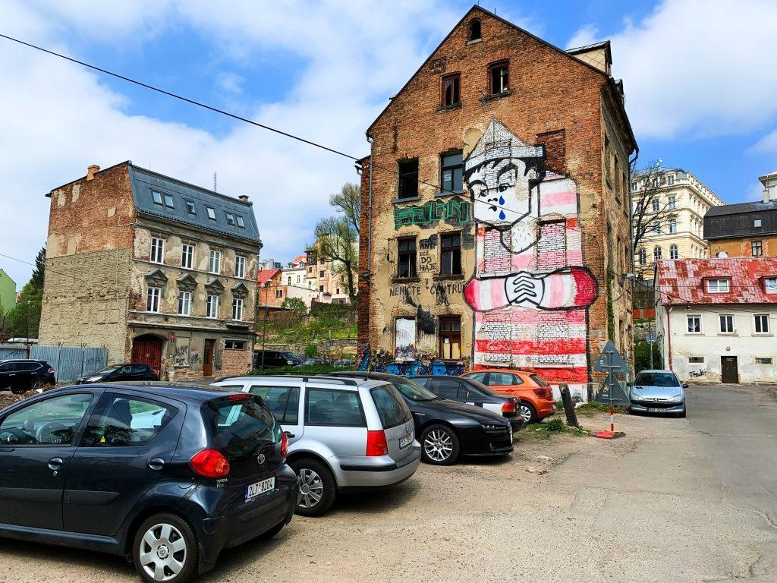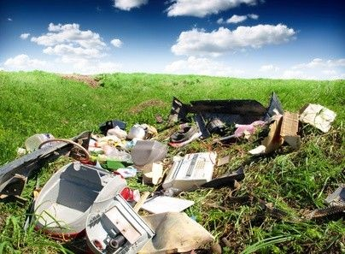

# Genius loci – duch místa

❏ **subjektivní** vnímání místa

❏ místo, které symbolizuje danou oblast (krajinu)

❏ místo, které nás něčím přitahuje

❏ místo, ke kterému máme osobní vztah

